Instr ucción: Invitar a los niños a observar y describir las diferentes partes del cuerpo. Por ejemplo, ¿Qué es más largo, su brazo o su pierna? ¿Dónde comienza la mano? (en la muñeca). ¿Y los ojos, están arriba o debajo de la nariz?Cuando sonríes, ¿notas algo diferente en tu cara? (Esto puede durar un par de días, por unos 5 a 10 minutos) Se pueden mirar en un espejo. Luego de esta observación, cada uno se dibuja como cierre de este proceso.

Habilidad : Conocimiento y representación del esquema corporal. (Describir el cuerpo con vocabulario simple; ubicar cabeza­ojos, nariz, boca,etc­ y extremidades; describir diferencias que observan entre ellos tez, altura, pelo...)

**Así soy yo**

|  |
| --- |
| Habilidad : Lateralidad . Tomar conciencia de las nociones espaciales de derecha e izquierda. |
| Instr ucción: Hacer una dinámica con el grupo (por ejemplo: juego “Simón manda” ... levantar mano derecha, tocar con la mano izquierda el ojo izquierdo, etc.). Reforzar las nociones de izquierda y derecha a través de la toma de  conciencia de la mano utilizada para actividades como: saludar, comer, lavarse, peinarse, dibujar. Escuchan la poesía y la repiten varias veces. Presentar las manos de cartulina que se ubicarán en el pizarrón (azul la izquierda, roja la derecha). Cada niño pintará del color correspondiente (azul o rojo) SOLO la mano que utiliza para tomar el lápiz. Aproveche para registrar cuántos niños zurdos hay en su grupo. |
| Preparación previa: Esta habilidad se trabaja de forma constante durante todo el año. Esta actividad es sólo una instancia de registrar el trabajo realizado. |

¿Contemos los deditos?

¿Cuántos tiene usted? En cada mano cinco, y las dos suman diez.

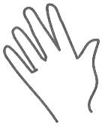

**izquierda**

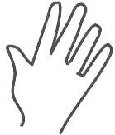

**derecha**

*Carolina Garreaud chilena*

3)

1)

2)

Instr ucción: Plegar tulipán siguiendo la secuencia de dobleces que indican las instrucciones numeradas . Utilice referentes como “juntar punta con punta”, “tomar desde la esquina” “doblo primero una y luego la otra”

Pegar cada tulipán en el tallo correspondiente.

Habilidad: Desarrollar la eficiencia motriz a través de técnicas no gráficas. Plegar figura simple

#### Materiales:

* 2 cuadrados de papel lustre por niño
* pegamento

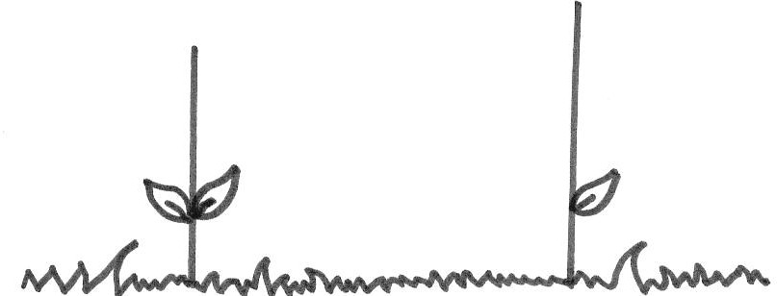

## 3

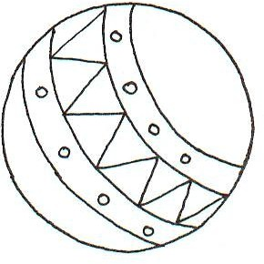

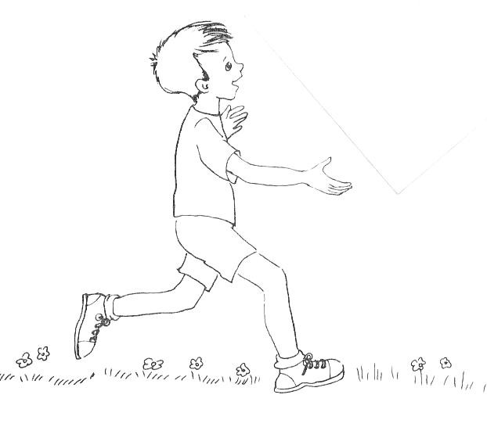

4

Instr ucción: Recortar por la línea punteada. Repasar con el dedo sobre contorno por donde se debe punzar. Punzar por el contorno de la pelota.

Desprender figura y pegarla en los brazos del niño. Pintar libremente ( sólo si alcanza).

Habilidad : Control y precisión de los movimientos finos : perforar con punzón.

✄

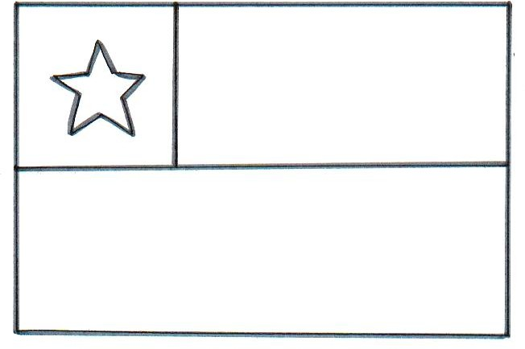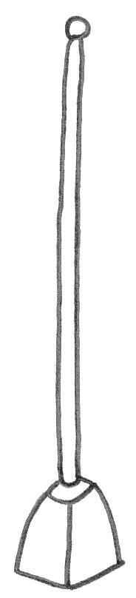

Instr ucción: Comentar que la bandera, es algo único de cada país, algo por lo que se lo reconoce. Describir la bandera chilena, usando vocabulario como “arriba a la izquierda hay una estrella” “toda la parte de abajo es roja”. Recortar por la línea punteada. Repasar con el dedo sobre contorno por donde se debe recortar. Recortar bandera y pegarla en el asta. Pintar con los colores correspondientes.

Habilidad : Recortar. Control y precisión de los movimientos finos a través del recorte con tijeras.

✄

✄

Instr ucción: Repasar con el dedo por donde se debe recortar. Recortar según lo indicado. Armar la figura, mirando el modelo. Sugerimos ampliar la figura para comentarla antes de recortar con comentarios como “arriba está el pelo” “en medio de la cara está la nariz” Luego, con recortes de gran tamaño arme el puzzle con el grupo: “Si quiero armar un payaso igual a éste (muestre el modelo), ¿Dónde debe ir esta pieza?” Francisco, si queremos un payaso como éste ¿dónde pongo ésta pieza?”

Habilidad: Desarrollar la coordinación visomotor a y la percepción visual al recortar y la componer una figura, siguiendo claves de forma.

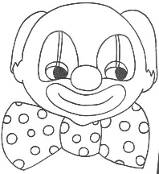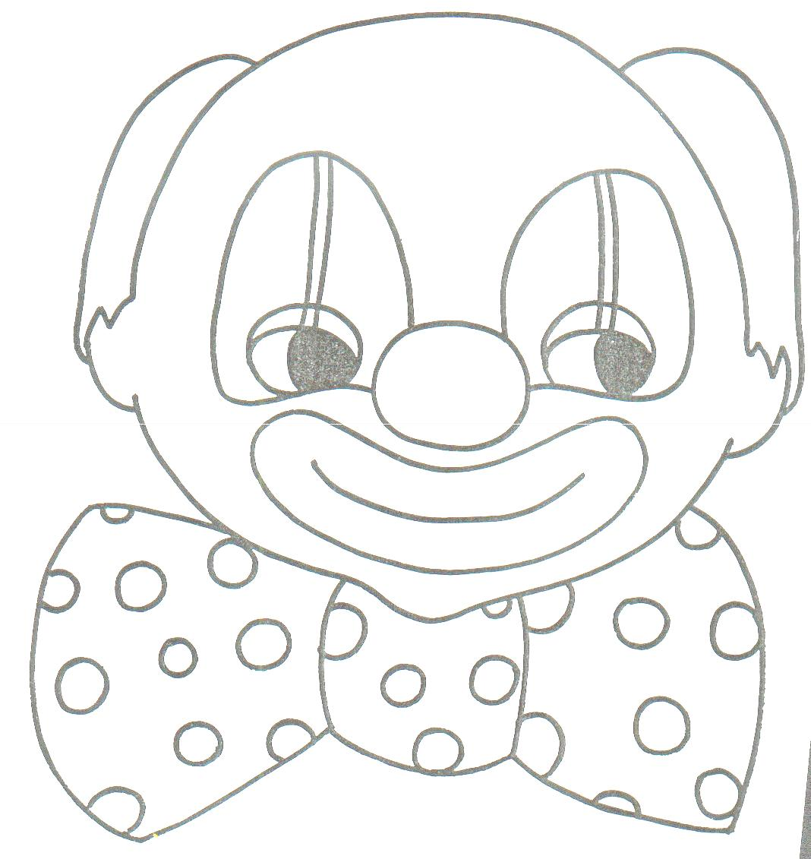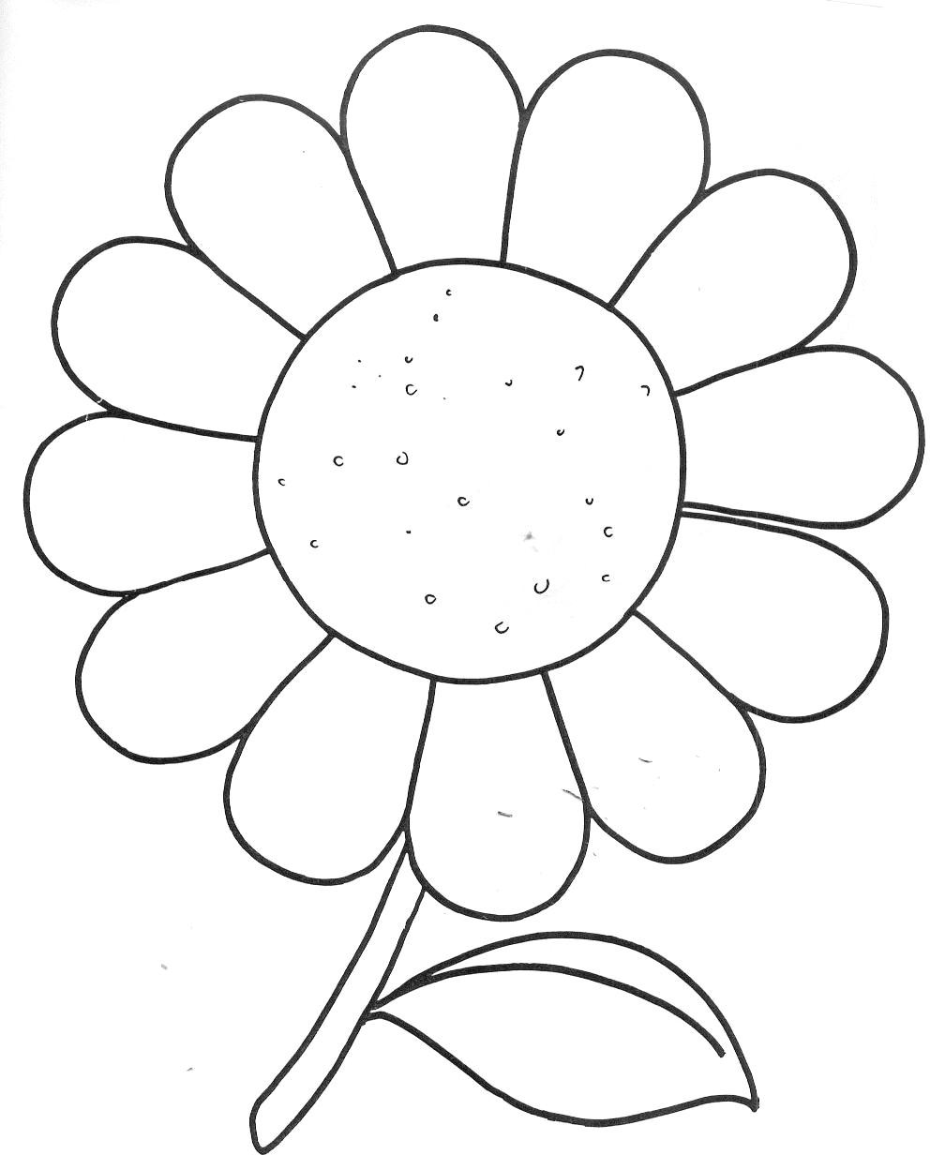

⚫

⚫

⚫ ⚫ ⚫

⚫

⚫

⚫

Instr ucción: Pedir al niño que rellene la flor como se indica.

Los puntos deben hacerse con el lápiz mantenido en posición vertical y los rayados con trazos que mantengan un espacio regular, con toma de conciencia del punto de partida y llegada, siguiendo la dirección izquierda­ derecha y arriba­abajo.

**Habilidad**: **Desarrollar la fluidez y distensión del movimiento. Desarrollar el agrado por la actividad gráfica**. (Adaptado de “Técnicas gráficas”, p. 224, en *Madurez escolar*, de M. Condemarín, ed. 2003)

* Pintar el tallo y la hoja (lápiz de color)
* Completar con puntos el polen de la flor (lápiz scripto)
* Achurar los pétalos con líneas rectas paralelas (lápiz de scripto)

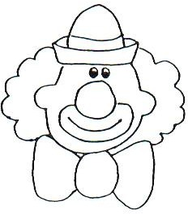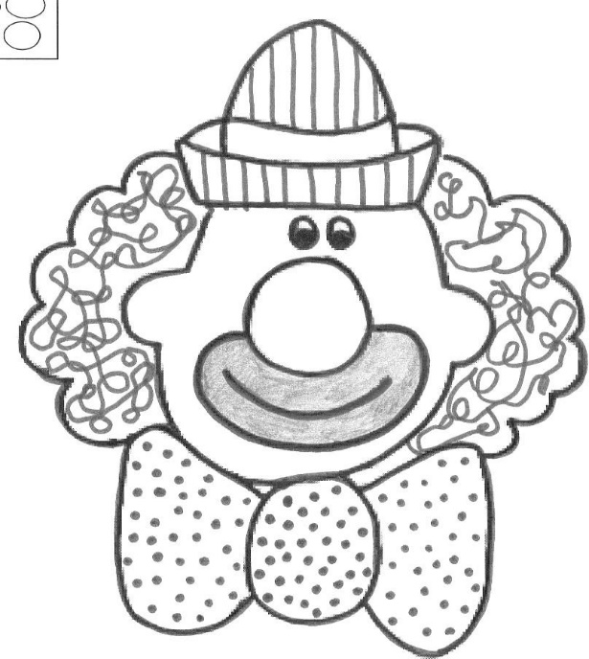

* Pintar la boca de un color (lápiz de color)
* Completar con puntos la corbata (lápiz scripto)
* Rellenar el pelo con arabescos de un color (lápiz de scripto)
* Achurar el sombrero con líneas verticales (lápiz de scripto)

Instr ucción: Realizar rellenos de super ficie. Pedir al niño que rellene el payaso con distintas formas gráficas (puntos, arabescos, rayados). Estas formas pueden efectuarse con distintos colores. Los puntos deben hacerse con el lápiz mantenido en posición vertical y los rayados con trazos que mantengan un espacio regular, con toma de conciencia del punto de partida y llegada, siguiendo la dirección izquierda­derecha y arriba­abajo.

Habilidad: Desarrollar la fluidez y distensión del movimiento. Desarrollar el agrado por la actividad gráfica. (Adaptado de “Técnicas gráficas” p.224, en Madurez escolar, de M. Condemarín)

Partir desde el punto de inicio . Usar tres colores diferentes, cada uno con un arabesco.

Primero, asegúrese que el niño está de frente a la mesa, sentado o de pie, y que ha tomado el lápiz en posición cercana a la vertical. Pida al niño que llene la hoja de líneas, de la forma que quiera, tratando de levantar el lápiz lo menos posible. Repita el ejercicio con otros dos colores. Si hay niños con tensión excesiva pida que hagan “arabescos livianos”, con el brazo muy suelto. (Adaptado de M Condemarín, Madurez escolar p 225)

Instr ucción

Trazar arabesco simple con lápiz. Desarrollar el agrado por la actividad gráfica. (Adaptado de “ Técnicas gráficas”, p. 224, en Madurez escolar, de M. Condemarín, ed. 2003)

Habilidad:

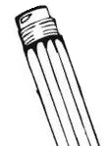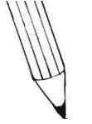



|  |
| --- |
| Habilidad: Desarrollar la distensión motriz al trazar arabesco simple con lápiz. Desarrollar el agrado por la actividad gráfica. (Adaptado de “Técnicas gráficas”, p. 224, en Madurez escolar, de M. Condemarín, ed. 2003) |
| Instr ucción Partir desde el punto de inicio y llegar hasta un punto de término (el nido). Usar tres colores diferentes, cada uno con un arabesco.  Primero, asegúrese que el niño está de frente a la mesa, sentado o de pie, y que ha tomado el lápiz en posición cercana a la vertical. Pida al niño que llene la hoja de líneas, de la forma que quiera,  tratando de levantar el lápiz lo menos posible. Puede repetir el ejercicio con otros dos colores. Si hay niños con tensión excesiva pida que hagan “arabescos livianos”, con el brazo muy suelto. (Adaptado de M Condemarín, Madurez escolar p 225) |
| Suger encia: Después de estos ejercicios introduzca los trazos deslizados en gran tamaño para soltar el movimiento del brazo. |

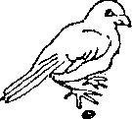

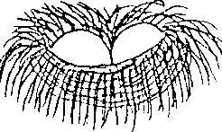

|  |  |
| --- | --- |
| Habilidad: | Trazar línea recta descendente. |
| Instr ucción | Trazar sobre la línea punteada. Luego hacer líneas rectas desde la flor hasta el macetero. Recordar que deben partir desde el punto de inicio. |
| Suger encia: | Los niños terminarán rápido esta actividad, por lo que tendrá tiempo para otra actividad gráfica. Sugerimos que durante la explicación grupal, o en otro momento, muestre cómo pintar en el  pizarrón con frases como “Pinto en la misma dirección, partiendo desde arriba hasta terminar abajo”; “Trato que quede parejo”. Invite a un niño a demostrar esta habilidad adelante. |

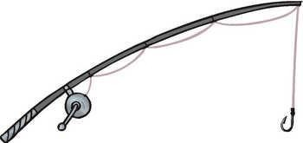



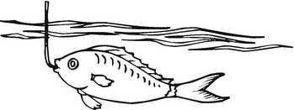



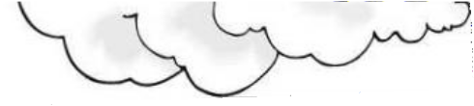

Instr ucción Trazar sobre la línea punteada. Luego hacer líneas rectas desde la nube hasta el suelo sin levantar el lápiz hasta llegar. Recordar que deben partir desde el punto de inicio.

Trazar línea recta descendente.

Habilidad:

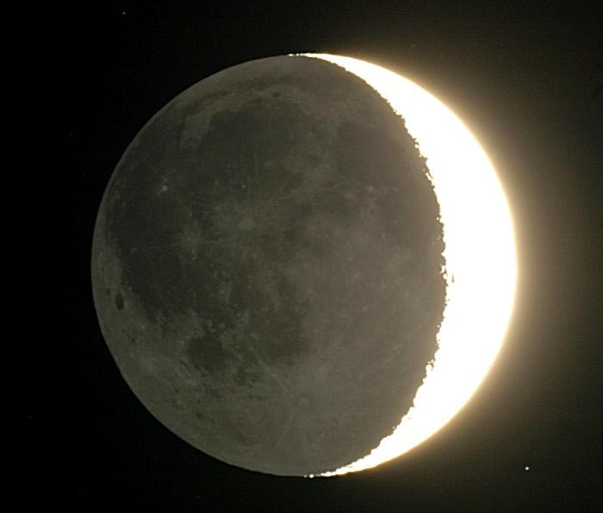

Trazar sobre la línea punteada. Luego hacer líneas rectas horizontales desde el cohete hasta la luna.

Instr ucción

Trazar línea recta.

Habilidad:

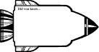

 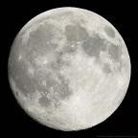



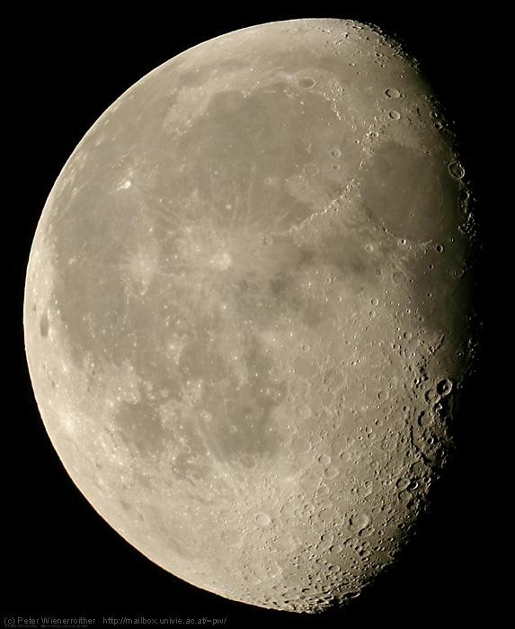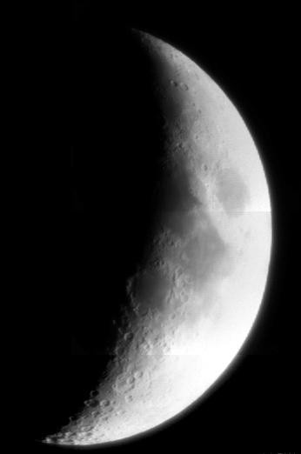



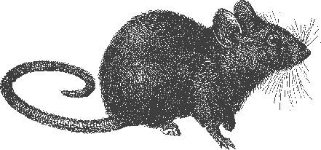

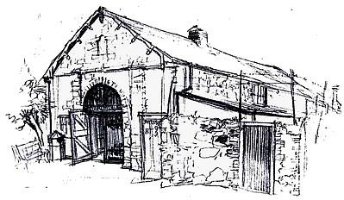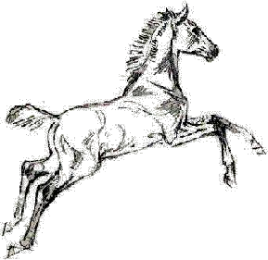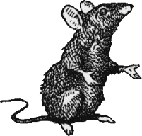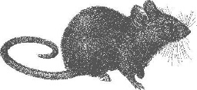

|  |  |
| --- | --- |
| Habilidad: | Trazar línea diagonal |
| Instr ucción | Trazar una línea recta desde cada animal hasta la puerta de entrada de la granja, sin levantar el lápiz. ¿Cuál entrará primero? |
| Suger encia: | Si un niño termina antes puede pintar la granja o bien su animal preferido. |

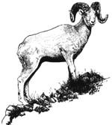

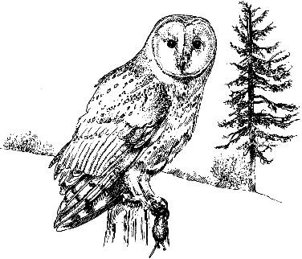

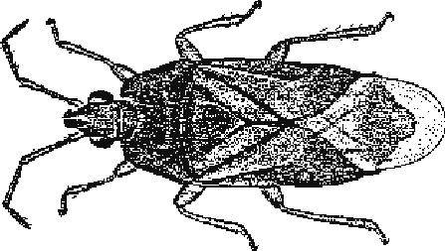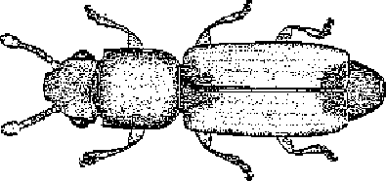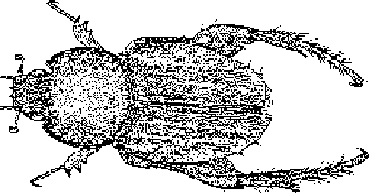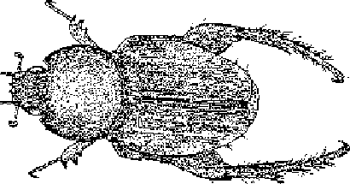

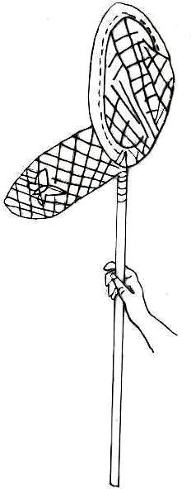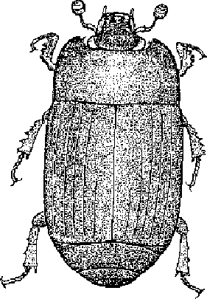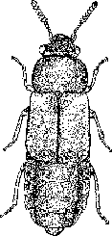

✄

|  |
| --- |
| Habilidad: Trazar línea rectas y diagonales hasta un punto de término. |
| Instr ucción Trazar una línea recta desde la red hasta cada uno de los escarabajos. Recuerde que deben comenzar en el punto de inicio. |
| Recortar y pintar los escarabajos de la izquierda para jugar. Los pueden pegar en palos de helado o bien jugar con ellos a formar parejas. |

|  |
| --- |
| Habilidad : Ubicación espacial. Familiarizar al niño con las referencias espaciales de sus páginas de trabajo. (Ejercicios basados en “ejercicios de orientación en el espacio inmediato” y pgs posteriores en Madurez escolar, pp266­291, de M. Condemarín). |
| Instr ucción: Comentar que las páginas se pueden dividir en arriba, abajo, izquierda derecha y por una línea media, a semejanza de su propio cuerpo. Presentar en el pizarrón un plano dividido en cuatro partes y dictar acciones tales como “ En el cuadrado de arriba del lado derecho dibuja una pelota y así con los otros cuadrantes. Luego, denominar la ubicación de los dibujos de la página ¿Dónde esta el árbol’, ¿Dónde esta el sol?. Finalmente, solicitar que  1) Dibujen una pelota en el cuadrado de arriba al lado izquierdo 2) Dibujen una nube en el cuadrado de abajo al lado derecho. |
| Suger encia: Para complementar este ejercicio puede hacer dos ejercicios complementarios. Uno con el cuerpo, otro más simbólico, con geoplanos. Ejercicio con el cuerpo: En el patio dibuje en el suelo cuatro cuadrados con tiza para cada niño y juegue a Simón manda diciendo “Simón manda que salten al cuadrado de arriba a la derecha”. Asimismo puede hacer juegos de itinerarios en pastelones, de la siguiente manera: “Juan camine tres cuadrados a la derecha, ahora dos hacia arriba y ahora uno hacia el lado”. Este ejercicio se puede complementar con mapas para llegar a la meta según un camino trazado. Ejercicio con geoplanos: introdúzcalos y trabaje en ellos la ubicación espacial de un elástico, primero en las filas, luego en las columnas. Una vez que los niños manejen este vocabulario introduzca la posición de los clavos (primero, segundo, tercero, poniendo un objeto en ellos (argolla o cubo unifix). El juego de “combate naval”, las ruedas de ubicación (I_D, arriba­abajo) y las tarjetas de copia de figuras con palitos de fósforos y la copia de modelo en  cuadriculado para el rincón tranquilo también se pueden introducir luego de estas actividades porque también desarrollan la ubicación espacial. |

|  |  |
| --- | --- |
|  |  |
|  |  |

|  |  |
| --- | --- |
|  |  |
|  |  |





Traza una línea horizontal siguiendo la línea punteada.

Ahora ves sólo los puntos de inicio. Traza líneas horizontales partiendo del punto de inicio y terminando en la esquina.

Instr ucción

Trazar línea horizontal.

Habilidad:

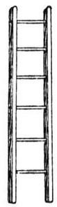

|  |
| --- |
|  |
|  |
|  |
|  |



Traza una línea vertical siguiendo los puntos.

El que termina antes puede repasar el contorno de los pétalos con lápiz scripto.

Instr ucción

Trazar línea vertical.

Habilidad:

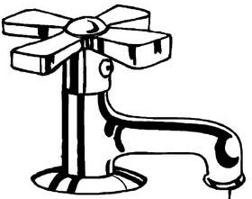



Trazar una línea de abajo hacia arriba siguiendo los puntos. Si un niño termina antes puede puntear uno de los balancines.

Instr ucción

Trazar línea diagonal.

Habilidad:

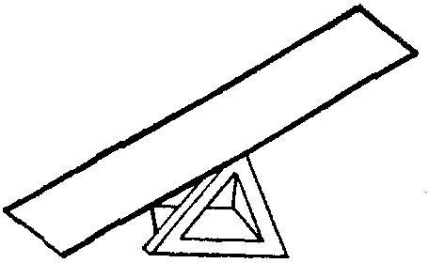



|  |  |
| --- | --- |
| Habilidad: | Trazar líneas diagonales |
| Instr ucción | Traza líneas diagonales de esquina a esquina siguiendo los puntos. Intenta no levantar el lápiz. Primero hacia arriba y luego hacia abajo.  Puede ayudar a los niños con frases como “Subo hasta la esquina, bajo hasta la esquina”. Mientras hacen el movimiento con el dedo en el aire, en el banco, sobre las montañas de la hoja. |
| Suger encia: | Conviene hacer esta presentación en un cuadriculado grande en el pizarrón para que los niños se familiaricen con la palabra “esquina”. Introdúzcala mientras muestra el movimiento. |

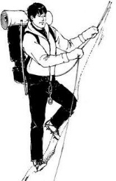

Traza líneas rectas siguiendo las líneas punteadas por los lados del cuadrado. Intenta no levantar el lápiz.

(Puede dar indicaciones como : “avanzo uno, subo por la línea, avanzo uno, bajo por la línea”, esto ayuda a recordar un movimiento de varios pasos como éste)

Instr ucción

Trazar líneas verticales y horizontales

Habilidad:

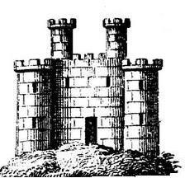



Instr ucción Traza líneas rectas de esquina a esquina. Intenta no levantar el lápiz.

Ahora trata de hacer solo una guirnalda. Puede ayudar los niños nombrando el movimiento como “subo hasta la esquina, bajo hasta la esquina”mientras realizan el movimiento con su dedo en el aire, en el banco, y sobre el sombrero de las brujitas.

Habilidad: Trazar líneas mixtas (formato pequeño, 0,7 cms).

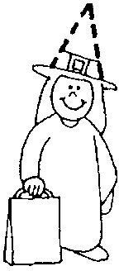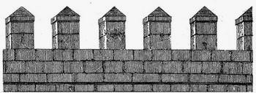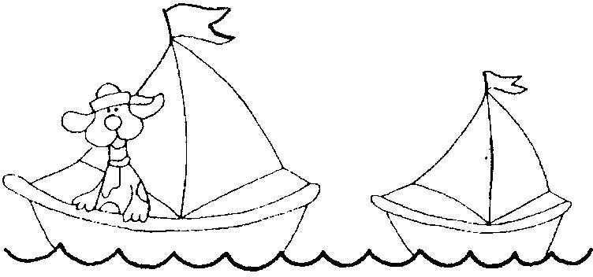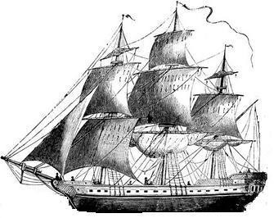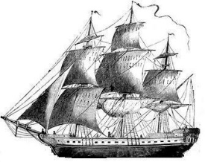

Traza una guirnalda. Intenta no levantar el lápiz. Traza primero sobre línea punteada y luego libremente partiendo desde el punto de inicio. Ahora trata de hacer solo una guirnalda. Traza líneas de punto a punto, tocando la línea.

Instr ucción

Trazar guirnalda.

Habilidad:



## 24

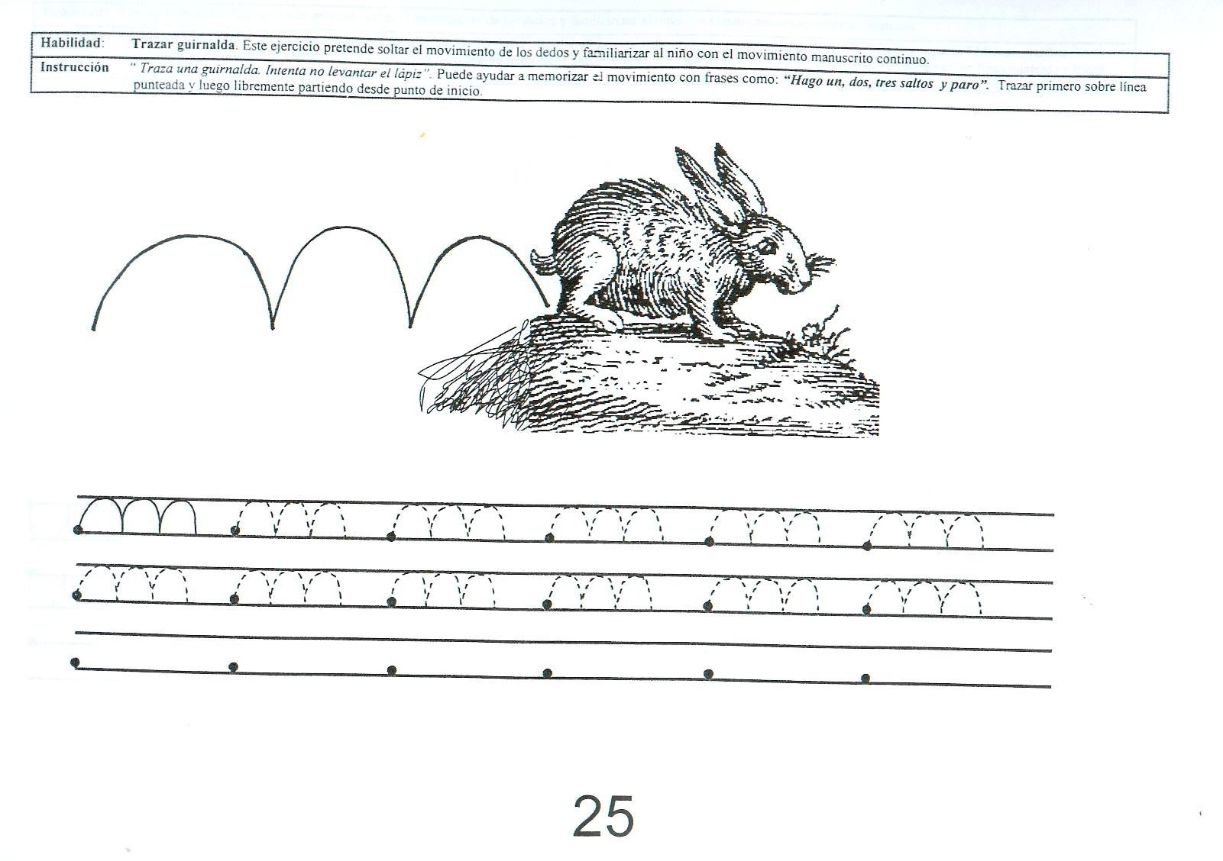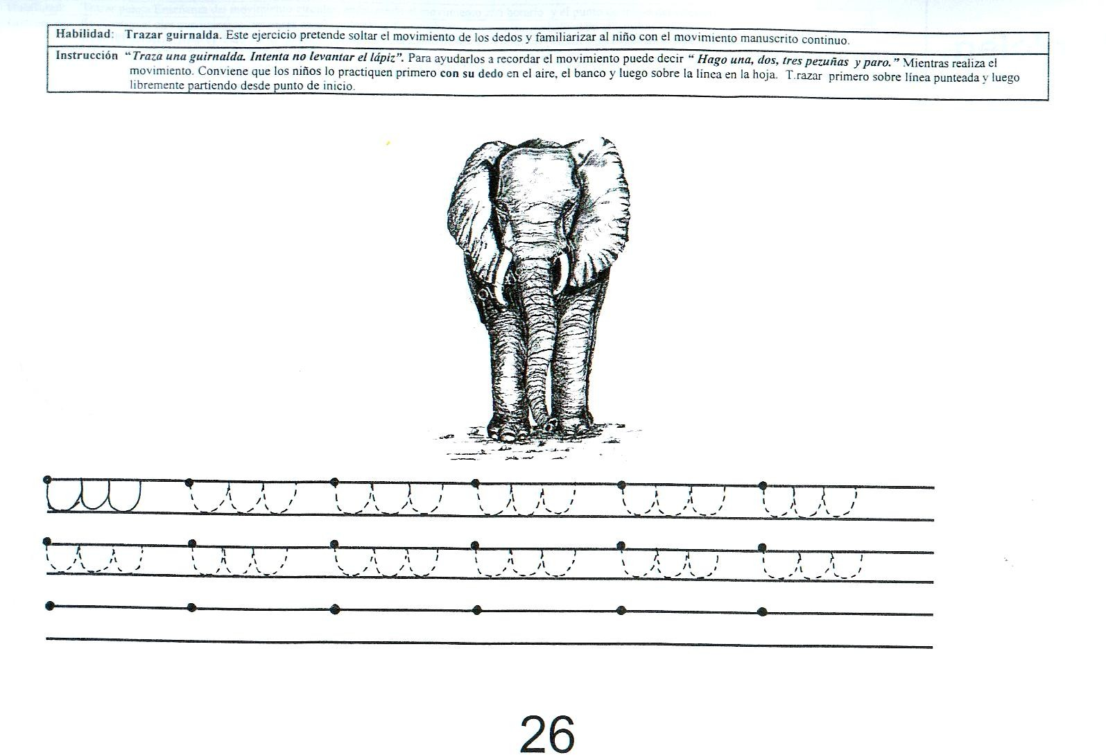

25

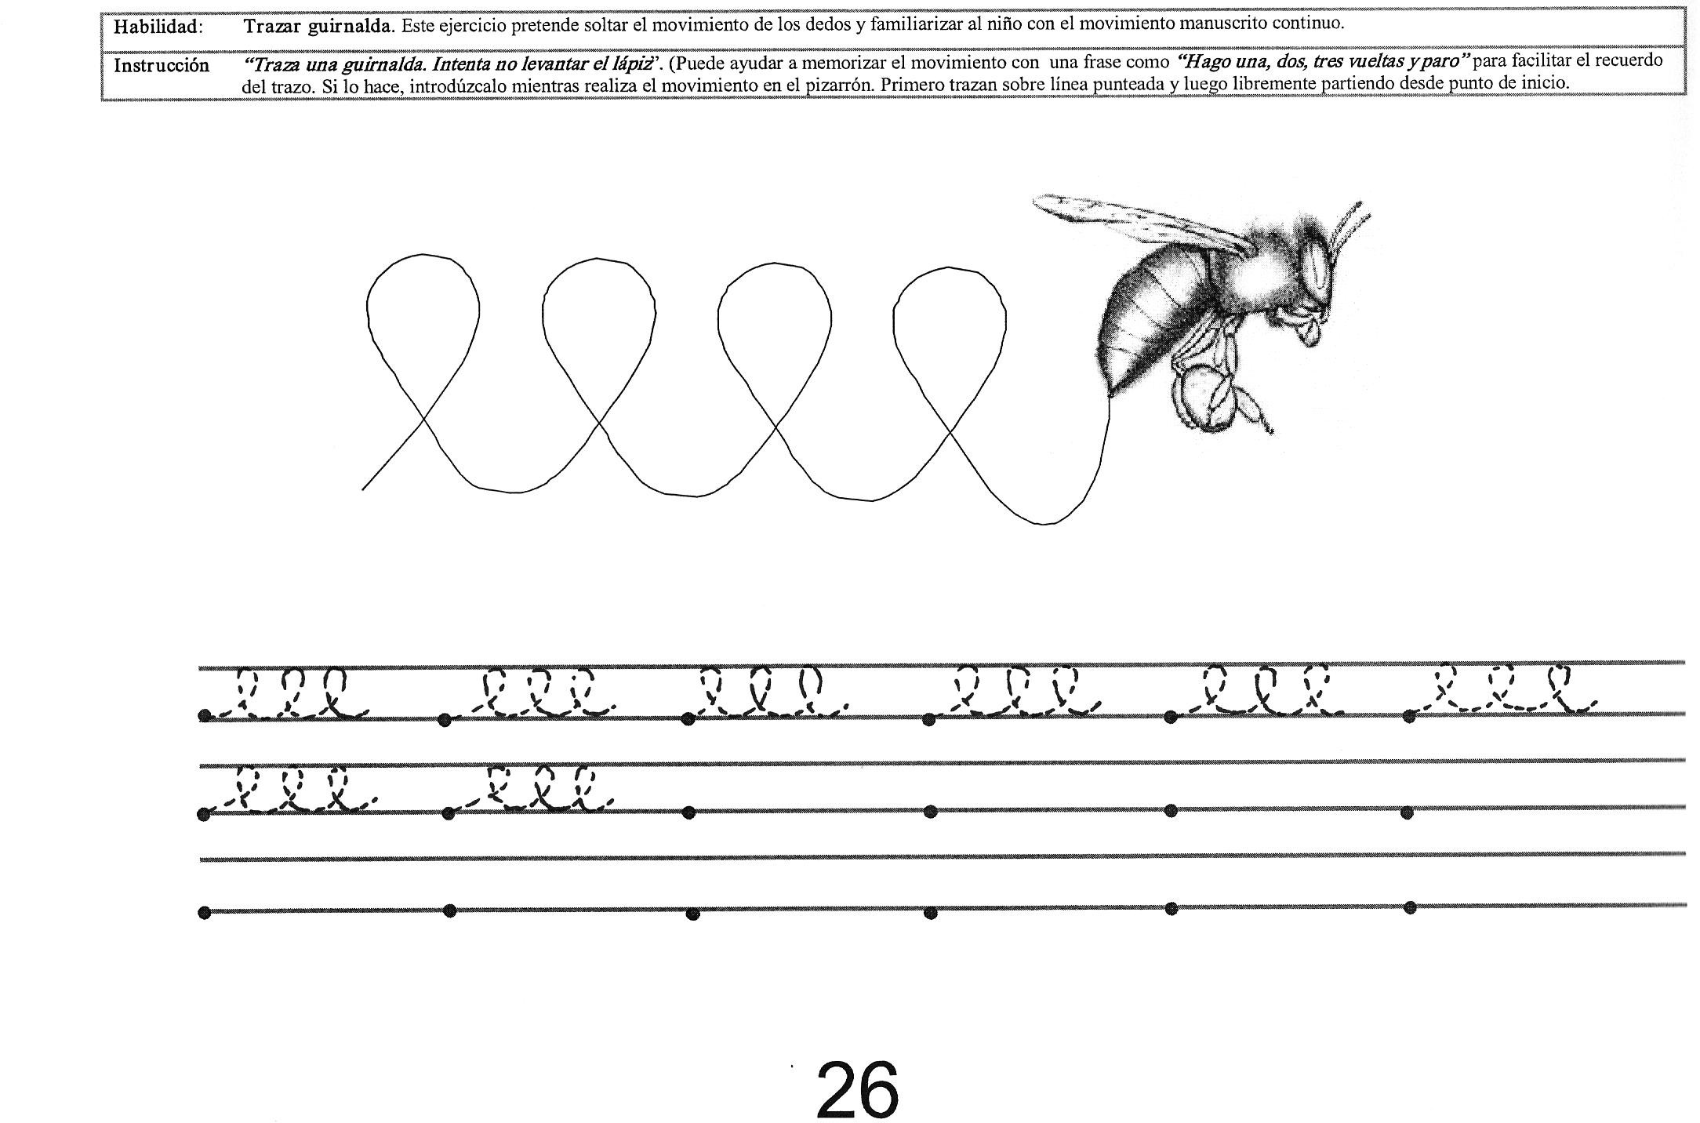

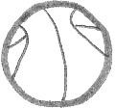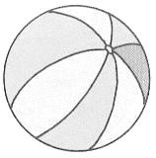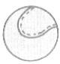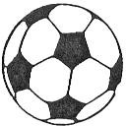



⚫



⚫



⚫



⚫



⚫



⚫



⚫



⚫



⚫



⚫



⚫

**pelota**

Instr ucción: Realizar en el aire movimientos circulares amplios desde la derecha hacia la izquierda, verbalizando el nombre “pelota”.

Mirar las pelotas y pasar el dedo por el contorno, partiendo del punto de inicio. Trazar las pelotas sobre la línea punteada, partiendo del punto de inicio.

Habilidad: Trazar pelota. Enseñanza del movimiento circular, enfatizando el movimiento anti horario y el punto de inicio del círculo.

## 27



⚫



⚫



⚫



⚫



⚫



⚫



⚫



Traza pelotas sobre las líneas punteadas. Intenta no levantar el lápiz.

Ahora ves sólo el punto de inicio. Traza pelotas tocando los bordes del cuadrado. Mientras lo hace, diga “pelota”

Instr ucción

Trazar pelotas.

Habilidad:

**pelota**





|  |  |  |  |  |  |  |  |  |  |  |  |  |  |  |  |  |  |  |  |  |  |  |  |  |  |  |  |  |  |  |  |  |
| --- | --- | --- | --- | --- | --- | --- | --- | --- | --- | --- | --- | --- | --- | --- | --- | --- | --- | --- | --- | --- | --- | --- | --- | --- | --- | --- | --- | --- | --- | --- | --- | --- |
|  |  |  |  |  |  |  |  |  |  |  |  |  |  |  |  |  |  |  |  |  |  |  |  |  |  |  |  |  |  |  |  |  |
|  |  |  |  |  |  |  |  |  |  |  |  |  |  |  |  |  |  |  |  |  |  |  |  |  |  |  |  |  |  |  |  |  |
|  |  |  |  |  |  |  |  |  |  |  |  |  |  |  |  |  |  |  |  |  |  |  |  |  |  |  |  |  |  |  |  |  |
|  |  |  |  |  |  |  |  |  |  |  |  |  |  |  |  |  |  |  |  |  |  |  |  |  |  |  |  |  |  |  |  |  |

## 28

Instr ucción: Realizar en el aire movimientos de pestaña, verbalizando el nombre “pestaña”. Mirar las pestañas de los ojos y luego pasar el dedo por el contorno de la figura, siguiendo la dirección de izquierda a derecha. Trazar las pestañas sobre la línea punteada, partiendo del punto de inicio.

Habilidad: Trazar pestaña. Enseñanza del movimiento pestaña, enfatizando punto de inicio y dirección del trazo de izquierda a derecha.

**Pestaña**



⚫



⚫

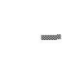

⚫



⚫



⚫



⚫

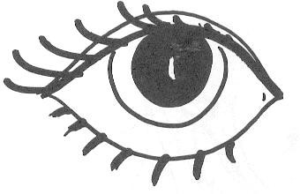

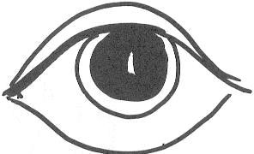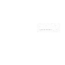

⚫

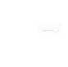

⚫



⚫



⚫

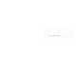

⚫



⚫

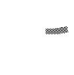

⚫

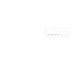

⚫

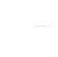

⚫

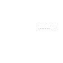

⚫



⚫

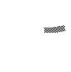

⚫

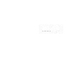

⚫



⚫



⚫

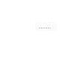

⚫

## 29





Traza pestañas sobre las líneas punteadas. Intenta no levantar el lápiz.

Ahora ves sólo el punto de inicio. Traza pestañas de esquina a esquina. Mientras lo haces, dí “pestaña”

Instr ucción

Trazar pestaña.

Habilidad:

**Pestaña**

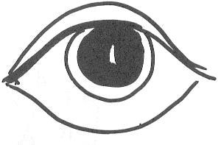

|  |  |  |  |  |  |  |  |  |  |  |  |  |  |  |  |  |  |  |  |  |  |  |  |  |  |  |  |  |  |  |  |  |  |
| --- | --- | --- | --- | --- | --- | --- | --- | --- | --- | --- | --- | --- | --- | --- | --- | --- | --- | --- | --- | --- | --- | --- | --- | --- | --- | --- | --- | --- | --- | --- | --- | --- | --- |
|  |  |  |  |  |  |  |  |  |  |  |  |  |  |  |  |  |  |  |  |  |  |  |  |  |  |  |  |  |  |  |  |  |  |
|  |  |  |  |  |  |  |  |  |  |  |  |  |  |  |  |  |  |  |  |  |  |  |  |  |  |  |  |  |  |  |  |  |  |
|  |  |  |  |  |  |  |  |  |  |  |  |  |  |  |  |  |  |  |  |  |  |  |  |  |  |  |  |  |  |  |  |  |  |
|  |  |  |  |  |  |  |  |  |  |  |  |  |  |  |  |  |  |  |  |  |  |  |  |  |  |  |  |  |  |  |  |  |  |

|  |  |  |  |  |  |  |  |  |  |  |  |  |  |  |  |  |  |  |  |  |  |  |  |  |  |  |  |  |  |  |  |  |  |
| --- | --- | --- | --- | --- | --- | --- | --- | --- | --- | --- | --- | --- | --- | --- | --- | --- | --- | --- | --- | --- | --- | --- | --- | --- | --- | --- | --- | --- | --- | --- | --- | --- | --- |
|  |  |  |  |  |  |  |  |  |  |  |  |  |  |  |  |  |  |  |  |  |  |  |  |  |  |  |  |  |  |  |  |  |  |
|  |  |  |  |  |  |  |  |  |  |  |  |  |  |  |  |  |  |  |  |  |  |  |  |  |  |  |  |  |  |  |  |  |  |
|  |  |  |  |  |  |  |  |  |  |  |  |  |  |  |  |  |  |  |  |  |  |  |  |  |  |  |  |  |  |  |  |  |  |
|  |  |  |  |  |  |  |  |  |  |  |  |  |  |  |  |  |  |  |  |  |  |  |  |  |  |  |  |  |  |  |  |  |  |

## 30

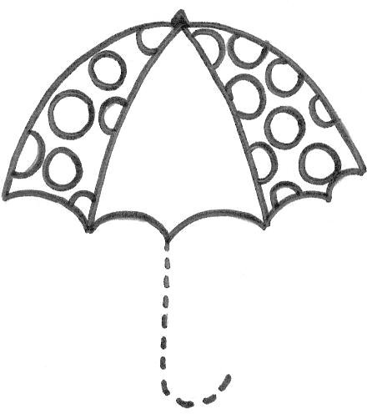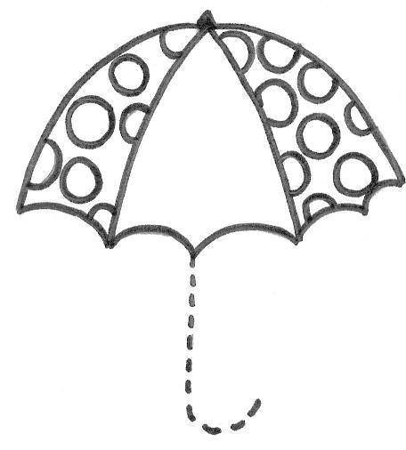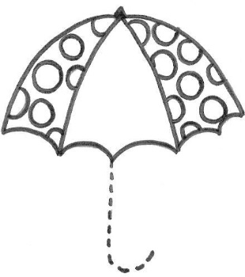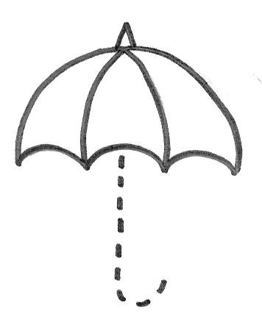

**gancho**

Instr ucción: Realizar en el aire movimientos de gancho, verbalizando el nombre “gancho”. Mirar los ganchos de los paraguas y pasar el dedo por el

contorno, siguiendo la dirección de arriba hacia abajo. Trazar los ganchos sobre la línea punteada, partiendo del punto de inicio.

Habilidad: Trazar gancho. Enseñanza del movimiento del gancho, enfatizando punto de inicio y dirección del trazo de arriba hacia abajo

⚫

⚫

⚫

⚫

⚫

## 31

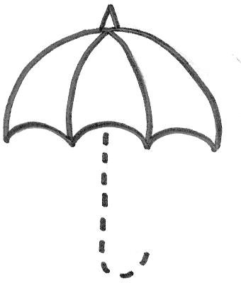

Traza ganchos sobre las líneas punteadas. Intenta no levantar el lápiz.

Ahora ves sólo el punto de inicio. Traza pestañas de esquina a esquina. Mientras lo haces, dí “gancho”

Instr ucción

Trazar gancho.

Habilidad:



**gancho**

|  |  |  |  |  |  |  |  |  |  |  |  |  |  |  |  |  |  |  |  |  |  |  |  |  |  |  |  |  |  |  |  |  |  |
| --- | --- | --- | --- | --- | --- | --- | --- | --- | --- | --- | --- | --- | --- | --- | --- | --- | --- | --- | --- | --- | --- | --- | --- | --- | --- | --- | --- | --- | --- | --- | --- | --- | --- |
|  |  |  |  |  |  |  |  |  |  |  |  |  |  |  |  |  |  |  |  |  |  |  |  |  |  |  |  |  |  |  |  |  |  |
|  |  |  |  |  |  |  |  |  |  |  |  |  |  |  |  |  |  |  |  |  |  |  |  |  |  |  |  |  |  |  |  |  |  |
|  |  |  |  |  |  |  |  |  |  |  |  |  |  |  |  |  |  |  |  |  |  |  |  |  |  |  |  |  |  |  |  |  |  |

|  |  |  |  |  |  |  |  |  |  |  |  |  |  |  |  |  |  |  |  |  |  |  |  |  |  |  |  |  |  |  |  |  |  |
| --- | --- | --- | --- | --- | --- | --- | --- | --- | --- | --- | --- | --- | --- | --- | --- | --- | --- | --- | --- | --- | --- | --- | --- | --- | --- | --- | --- | --- | --- | --- | --- | --- | --- |
|  |  |  |  |  |  |  |  |  |  |  |  |  |  |  |  |  |  |  |  |  |  |  |  |  |  |  |  |  |  |  |  |  |  |
|  |  |  |  |  |  |  |  |  |  |  |  |  |  |  |  |  |  |  |  |  |  |  |  |  |  |  |  |  |  |  |  |  |  |
|  |  |  |  |  |  |  |  |  |  |  |  |  |  |  |  |  |  |  |  |  |  |  |  |  |  |  |  |  |  |  |  |  |  |

32

✄

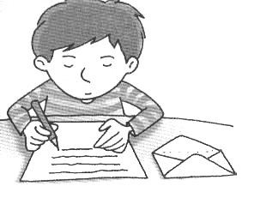

# Aprendiendo a escribir

**Con estos movimientos escribiré mis primeras palabras:**

### pestaña

|  |  |  |  |  |  |  |
| --- | --- | --- | --- | --- | --- | --- |
|  |  |  |  |  |  |  |
|  |  |  |  |  |  |  |
|  |  |  |  |  |  |  |
|  |  |  |  |  |  |  |

**gancho**

|  |  |  |  |  |  |  |
| --- | --- | --- | --- | --- | --- | --- |
|  |  |  |  |  |  |  |
|  |  |  |  |  |  |  |
|  |  |  |  |  |  |  |
|  |  |  |  |  |  |  |

### pelota

|  |  |  |  |  |  |  |
| --- | --- | --- | --- | --- | --- | --- |
|  |  |  |  |  |  |  |
|  |  |  |  |  |  |  |
|  |  |  |  |  |  |  |
|  |  |  |  |  |  |  |

**Nombre:**

|  |  |  |  |  |  |  |  |  |  |  |  |  |  |  |  |  |  |  |  |  |  |  |  |
| --- | --- | --- | --- | --- | --- | --- | --- | --- | --- | --- | --- | --- | --- | --- | --- | --- | --- | --- | --- | --- | --- | --- | --- |
|  |  |  |  |  |  |  |  |  |  |  |  |  |  |  |  |  |  |  |  |  |  |  |  |
|  |  |  |  |  |  |  |  |  |  |  |  |  |  |  |  |  |  |  |  |  |  |  |  |
|  |  |  |  |  |  |  |  |  |  |  |  |  |  |  |  |  |  |  |  |  |  |  |  |
|  |  |  |  |  |  |  |  |  |  |  |  |  |  |  |  |  |  |  |  |  |  |  |  |
|  |  |  |  |  |  |  |  |  |  |  |  |  |  |  |  |  |  |  |  |  |  |  |  |
|  |  |  |  |  |  |  |  |  |  |  |  |  |  |  |  |  |  |  |  |  |  |  |  |
|  |  |  |  |  |  |  |  |  |  |  |  |  |  |  |  |  |  |  |  |  |  |  |  |
|  |  |  |  |  |  |  |  |  |  |  |  |  |  |  |  |  |  |  |  |  |  |  |  |

|  |  |  |  |  |  |  |  |  |  |  |  |  |  |  |  |  |  |  |  |  |  |  |  |  |  |  |  |  |  |  |  |  |  |
| --- | --- | --- | --- | --- | --- | --- | --- | --- | --- | --- | --- | --- | --- | --- | --- | --- | --- | --- | --- | --- | --- | --- | --- | --- | --- | --- | --- | --- | --- | --- | --- | --- | --- |
|  |  |  |  |  |  |  |  |  |  |  |  |  |  |  |  |  |  |  |  |  |  |  |  |  |  |  |  |  |  |  |  |  |  |
|  |  |  |  |  |  |  |  |  |  |  |  |  |  |  |  |  |  |  |  |  |  |  |  |  |  |  |  |  |  |  |  |  |  |
|  |  |  |  |  |  |  |  |  |  |  |  |  |  |  |  |  |  |  |  |  |  |  |  |  |  |  |  |  |  |  |  |  |  |
|  |  |  |  |  |  |  |  |  |  |  |  |  |  |  |  |  |  |  |  |  |  |  |  |  |  |  |  |  |  |  |  |  |  |
|  |  |  |  |  |  |  |  |  |  |  |  |  |  |  |  |  |  |  |  |  |  |  |  |  |  |  |  |  |  |  |  |  |  |

Antes de compaginar y anillar, voltee esta página de tal manera que el cuadriculado quede mirando hacia afuera, con el fin de que la mica quede encima y el niño tenga la posibilidad de practicar, con plumón de pizarra, distintos tipos de trazos y letras, antes de escribir con lápiz mina en su libro. Luego de que lea esto, borre esta indicación para que no se imprima.

(página de atrás, compaginar hacia fuera del cuadernillo)